臺南縣後壁國中辦理97學年度暑期親職教育活動成果
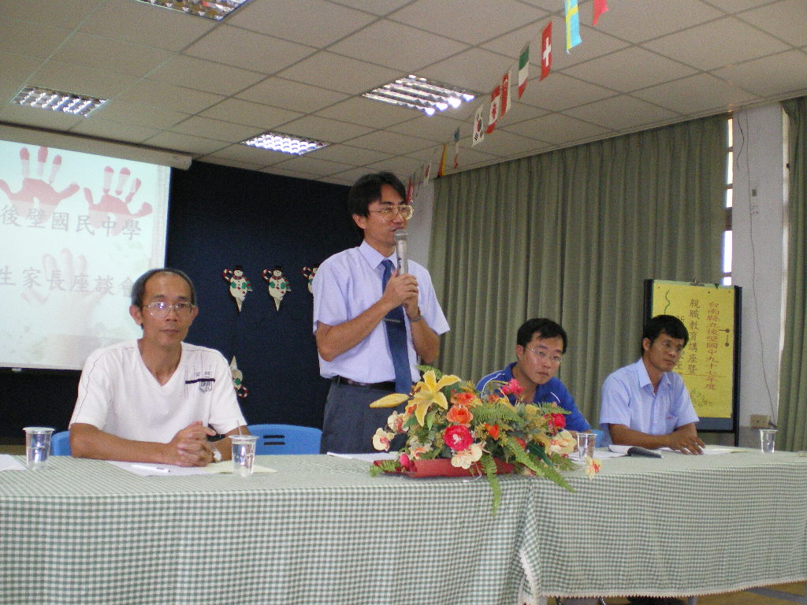

校長致詞
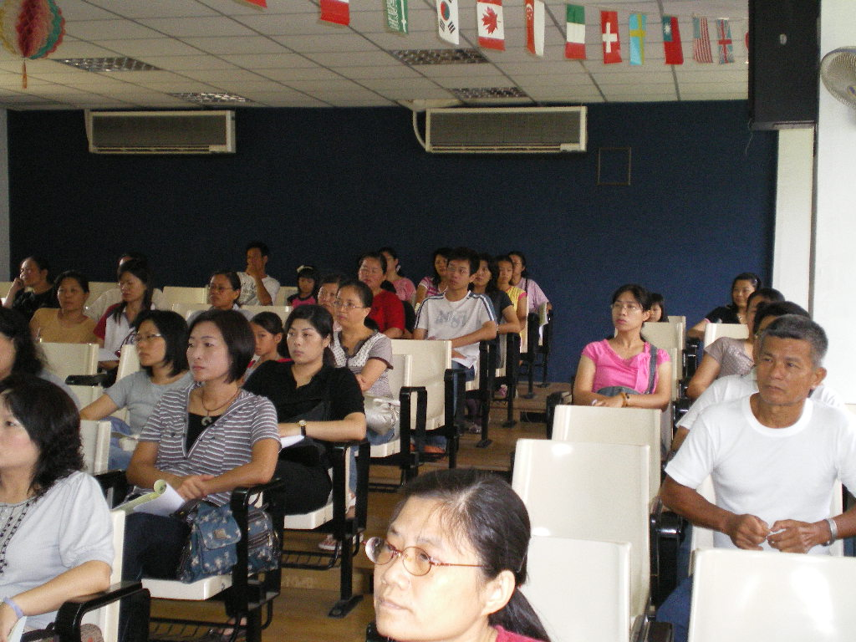
家長專注聆聽
臺南縣後壁國中辦理97學年度暑期親職教育活動成果
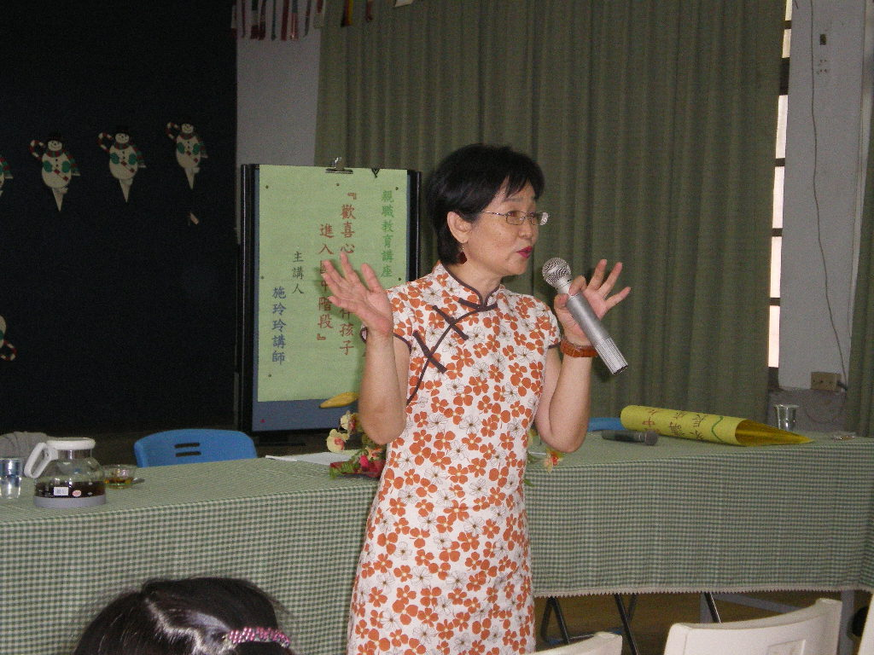
講師 張老師教育中心 施玲玲教師
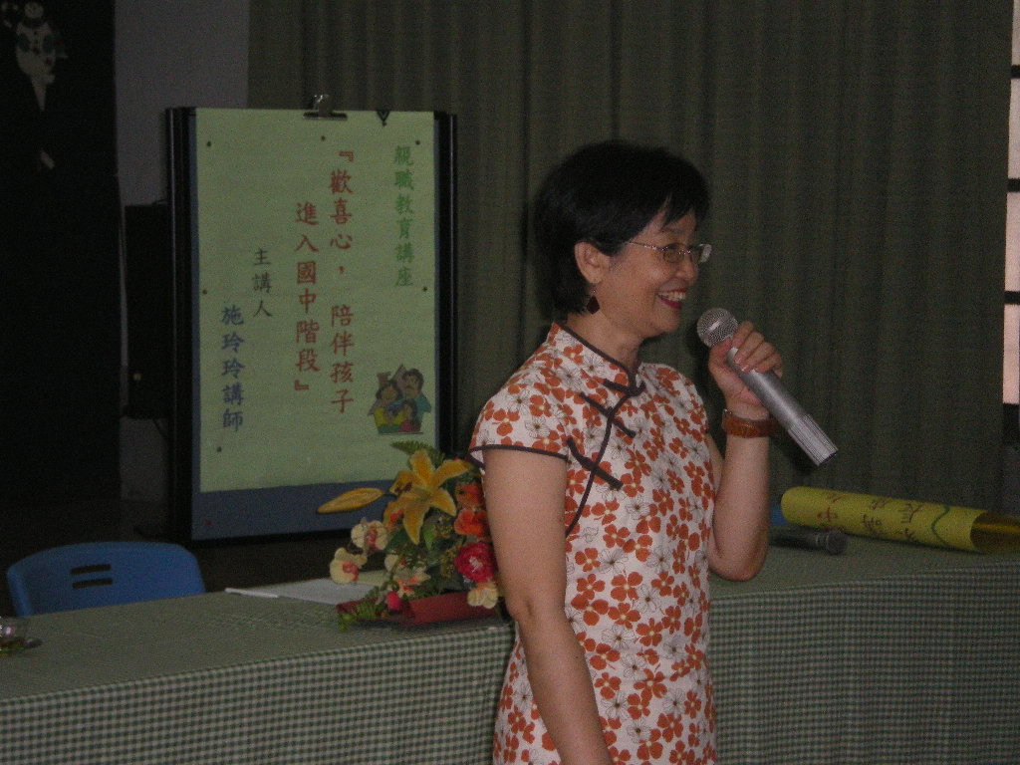
講師專題演講
臺南縣後壁國中辦理97學年度暑期親職教育活動成果
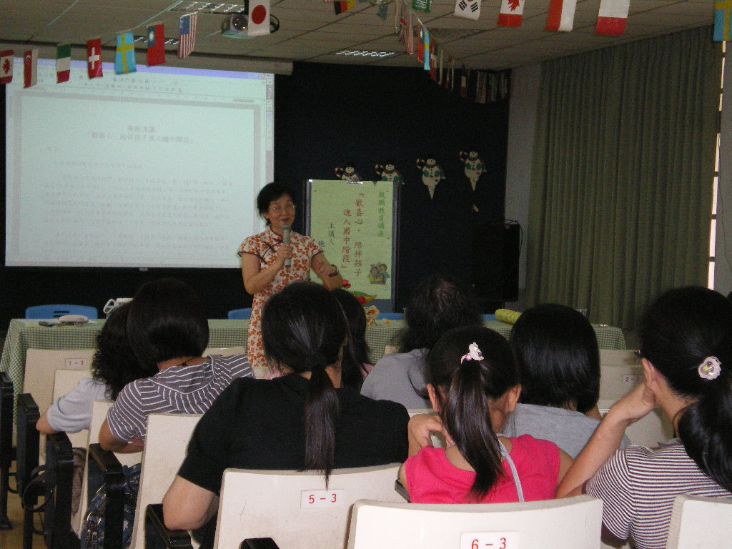
講師分享生活成長經驗
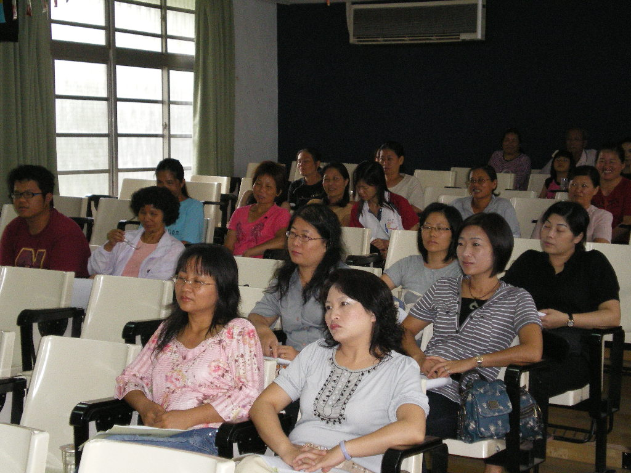
家長樂在其中

